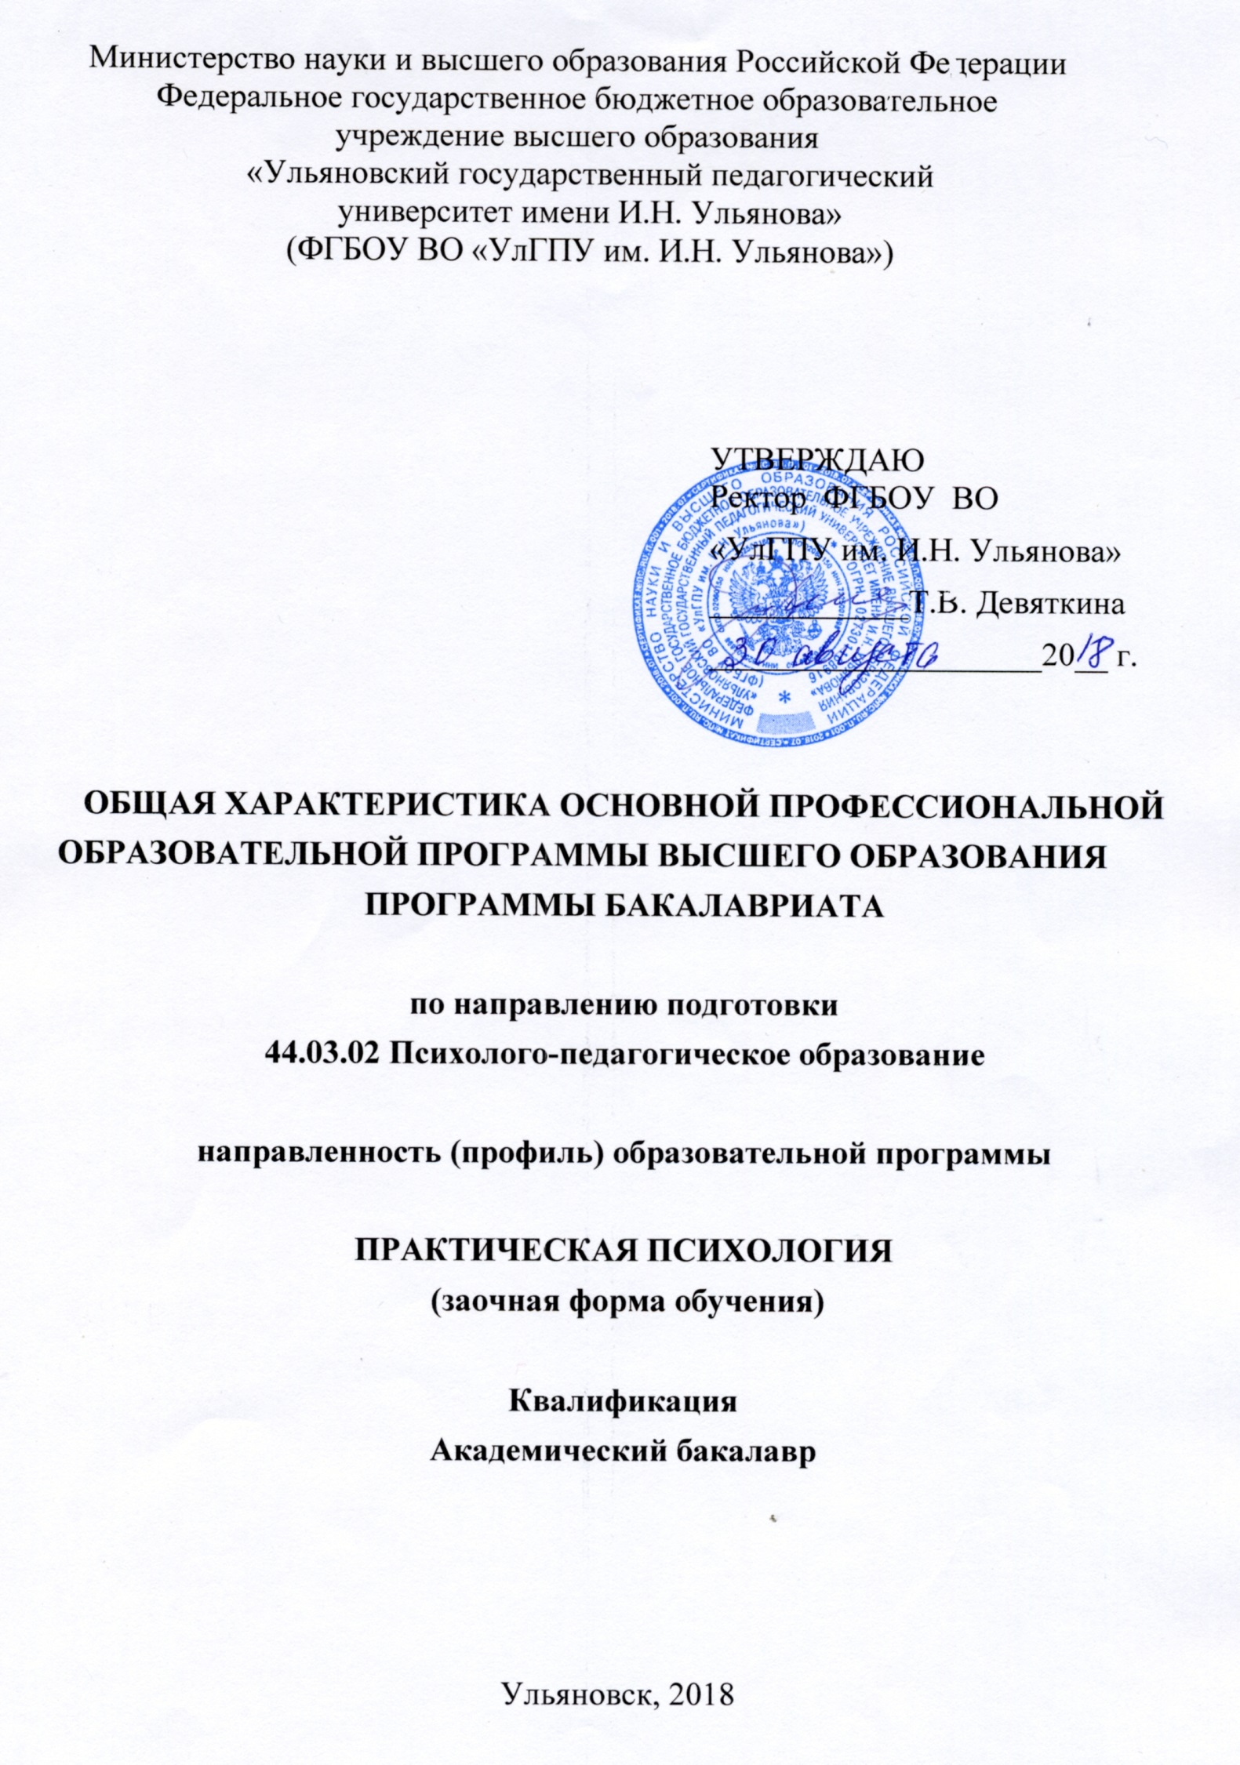
- Общая характеристика вузовской основной профессиональной образовательной программы высшего образования

Основная профессиональная образовательная программа разработана в соответствии с федеральным государственным образовательным стандартом высшего образования по направлению подготовки 44.03.02 Психолого-педагогическое образование, утвержденного приказом Минобрнауки РФ от 14.12.2015 г. № 1457. (Зарегистрировано в Минюсте России 18 января 2016 г. N 40623)
При разработке основной профессиональной образовательной программы бакалавриата учтены требования профессионального стандарта педагога-психолога, утвержденного приказом Минтруда России от 24.07.2015 N 514н «Об утверждении профессионального стандарта «Педагог-психолог (психолог в сфере образования)» . (Зарегистрировано в Минюсте России 18.08.2015 N 38575).
Образовательная деятельность по программе бакалавриата осуществляется на государственном языке Российской Федерации.
Программа прошла экспертную оценку представителя работодателя - заместителя директора по реабилитационной работе Областного государственного казённого учреждения социального обслуживания «Центр социально-психологической помощи семье и детям «Семья» Макаровой Светланы Викторовны.

  - Срок освоения основной профессиональной образовательной программы
Срок освоения ОПОП по направлению подготовки 44.03.02 Психолого-педагогическое образование, профиль подготовки: Практическая психологияпо заочной форме обучения - 4 г. 10 мес.

  - Трудоемкость основной профессиональной образовательной программы
Трудоемкость освоения обучающимся основной профессиональной образовательной программы за весь период обучения в соответствии с ФГОС ВО по данному направлению подготовки составляет 241 зачетные единицы (1 зач. ед. равна 36 академическим часам) и включает все виды аудиторной и самостоятельной работы студента, практики и время, отводимое на контроль качества освоения студентом образовательной программы.

2. Характеристика профессиональной деятельности выпускника

2.1. Область профессиональной деятельности выпускника
Область профессиональной деятельности выпускника включает: образование; культуру; социальную сферу; здравоохранение.
2.2. Объекты профессиональной деятельности выпускника
Объектами профессиональной деятельности выпускника бакалавриата по направлению подготовки 44.03.02 Психолого-педагогическое образование являются: обучение, воспитание, социализация, индивидуально-личностное развитие обучающихся, здоровье обучающихся, психолого-педагогическое и социальное сопровождение обучающихся, педагогических работников и родителей (законных представителей) в образовательных организациях различного типа.

2.3. Виды профессиональной деятельности выпускника
Бакалавр по направлению подготовки 44.03.02 Психолого-педагогическое образование, профиль подготовки: Практическая психологияготовится к следующим видам профессиональной деятельности:
- психолого-педагогическое сопровождение общего образования, профессионального образования, дополнительного образования и профессионального обучения.

2.4. Задачи профессиональной деятельности выпускника
Бакалавр по направлению подготовки 44.03.02 Психолого-педагогическое образование, профиль подготовки: Практическая психологиядолжен решать следующие профессиональные задачи в соответствии с видом профессиональной деятельности и с учетом профильной направленности ОПОП:
Общие для всех видов профессиональной деятельности:
- реализация на практике прав ребенка;
- создание условий для полноценного обучения, воспитания обучающихся, взаимодействия и общения ребенка со сверстниками и взрослыми, социализация обучающихся;
- участие в создании психологически комфортной и безопасной образовательной среды в учреждении;
- повышение уровня психологической компетентности участников образовательного процесса;
- участие в междисциплинарных психолого-педагогических и социально-реабилитационных мероприятиях во взаимодействии со смежными специалистами;
-использование здоровьесберегающих технологий в профессиональной деятельности;
- использование научно обоснованных методов и современных информационных технологий в организации собственной профессиональной деятельности;
- систематическое повышение своего профессионального мастерства;
- соблюдение норм профессиональной этики;
- повышение собственного общекультурного уровня;
- соблюдение требований охраны труда, техники безопасности и противопожарной защиты.
Психолого-педагогическое сопровождение общего образования, профессионального образования, дополнительного образования и профессионального обучения:
- проведение психологического (диагностического) обследования детей с использованием стандартизированного инструментария, включая первичную обработку результатов;
- проведение коррекционно-развивающих занятий по рекомендованным методикам;
- работа с педагогами с целью организации эффективного учебного взаимодействия детей и их общения в образовательных учреждениях и в семье;
- создание во внешкольной деятельности благоприятных условий для развития творческих возможностей каждого ребенка;
- помощь школьникам в процессе профессиональной ориентации и профессионального самоопределения;
- участие в разработке индивидуальных траекторий развития детей и подростков.

3. Планируемые результаты освоения основной профессиональной образовательной программы.
Общекультурные компетенции (ОК):
- способность использовать основы философских знаний для формирования мировоззренческой позиции (ОК-1);
- способность анализировать основные этапы и закономерности исторического развития общества для формирования гражданской позиции (ОК-2);
- способность использовать основы экономических знаний в различных сферах жизнедеятельности (ОК-3);
- способность использовать основы правовых знаний в различных сферах жизнедеятельности (ОК-4);
- способность к коммуникации в устной и письменной формах на русском и иностранном языках для решения задач межличностного и межкультурного взаимодействия (ОК-5);
- способность работать в коллективе, толерантно воспринимать социальные, этнические, конфессиональные и культурные различия (ОК-6);
- способность к самоорганизации и самообразованию (ОК-7);
- способность использовать методы и средства физической культуры для обеспечения полноценной социальной и профессиональной деятельности (ОК-8);
- способность использовать приемы оказания первой помощи, методы защиты в условиях чрезвычайных ситуаций (ОК-9).

Общепрофессиональными компетенциями (ОПК):
- способность учитывать общие, специфические закономерности и индивидуальные особенности психического и психофизиологического развития, особенности регуляции поведения и деятельности человека на различных возрастных ступенях (ОПК-1);
- готовность применять качественные и количественные методы в психологических и педагогических исследованиях (ОПК-2);
- готовность использовать методы диагностики развития, общения, деятельности детей разных возрастов (ОПК-3);
- готовность использовать знание различных теорий обучения, воспитания и развития, основных образовательных программ для обучающихся дошкольного, младшего школьного и подросткового возрастов (ОПК-4);
- готовность организовывать различные виды деятельности: игровую, учебную, предметную, продуктивную, культурно-досуговую (ОПК-5);
- способность организовать совместную деятельность и межличностное взаимодействие субъектов образовательной среды (ОПК-6);
- готовность использовать знание нормативных документов и знание предметной области в культурно-просветительской работе (ОПК-7);
- способность понимать высокую социальную значимость профессии, ответственно и качественно выполнять профессиональные задачи, соблюдая принципы профессиональной этики (ОПК-8);
- способность вести профессиональную деятельность в поликультурной среде, учитывая особенности социокультурной ситуации развития (ОПК-9);
- способность принимать участие в междисциплинарном и межведомственном взаимодействии специалистов в решении профессиональных задач (ОПК-10);
- готовность применять в профессиональной деятельности основные международные и отечественные документы о правах ребенка и правах инвалидов (ОПК-11);
- способность использовать здоровьесберегающие технологии в профессиональной деятельности, учитывать риски и опасности социальной среды и образовательного пространства (ОПК-12);
- способность решать стандартные задачи профессиональной деятельности на основе информационной и библиографической культуры с применением информационно-коммуникационных технологий и с учетом основных требований информационной безопасности (ОПК-13).

Профессиональные компетенции (ПК):
- способность организовывать совместную и индивидуальную деятельность детей в соответствии с возрастными нормами их развития (ПК-22);
- готовность применять утвержденные стандартные методы и технологии, позволяющие решать диагностические и коррекционно-развивающие задачи (ПК-23);
- способность осуществлять сбор и первичную обработку информации, результатов психологических наблюдений и диагностики (ПК-24);
- способность к рефлексии способов и результатов своих профессиональных действий (ПК-25);
- способность осуществлять психологическое просвещение педагогических работников и родителей (законных представителей) по вопросам психического развития детей (ПК-26);
- способность эффективно взаимодействовать с педагогическими работниками образовательных организаций и другими специалистами по вопросам развития детей (ПК-27);
- способность выстраивать развивающие учебные ситуации, благоприятные для развития личности и способностей ребенка (ПК-28);
- способность формировать психологическую готовность будущего специалиста к профессиональной деятельности (ПК-29);
- готовность руководить проектно-исследовательской деятельностью обучающихся (ПК-30);
- способность использовать и составлять профессиограммы для различных видов профессиональной деятельности (ПК-31).
- способностью проводить консультации, профессиональные собеседования, тренинги для активизации профессионального самоопределения обучающихся (ПК-32)
Перечень планируемых результатов освоения основной профессиональной образовательной программы определяется в соответствии с Приложением 1.
Профессиональные компетенции, вносимые в ОПОП дополнительно к компетенциям ФГОС ВО в соответствии с видами профессиональной деятельности (ПКд)
В основных положениях требования ФГОС ВО и требования профессионального стандарта совпадают. Нет необходимости во введении дополнительных компетенций.

4. Сведения о профессорско-преподавательском составе, необходимом для реализации основной профессиональной образовательной программы
Реализация ОПОП ВО по направлению подготовки 44.03.02 Психолого-педагогическое образование направленность образовательной программы «Психология образования» (академический бакалавриат) обеспечена научно-педагогическими кадрами, имеющими, базовое образование, соответствующее профилю преподаваемых дисциплин, и систематически занимающимися научной и (или) научно-методической деятельностью (89%).
Доля преподавателей, имеющих ученую степень и/или ученое звание, в общем числе преподавателей, обеспечивающих образовательный процесс по данной ОПОП составляет 95%.
К образовательному процессу привлекаются не менее 10% преподавателей из числа действующих руководителей и работников профильных организаций.
100% преподавателей прошли обучение с целью повышения квалификации по различным направлениям, соответствующим профилям преподаваемых дисциплин.

